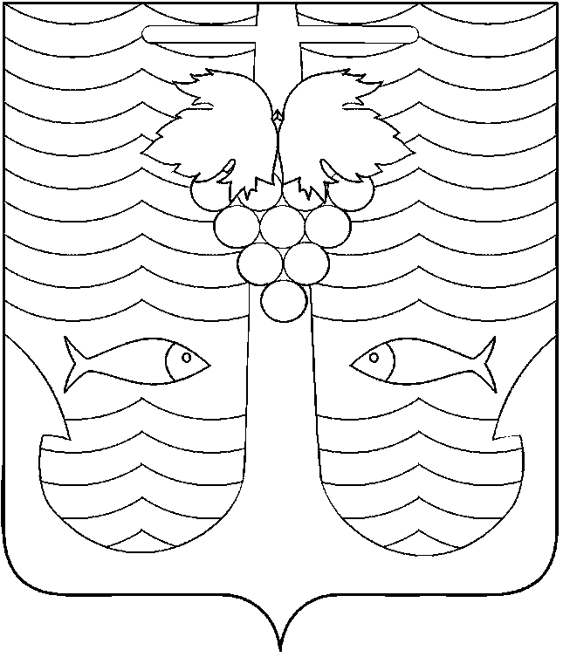
АДМИНИСТРАЦИЯ ТЕМРЮКСКОГО ГОРОДСКОГО ПОСЕЛЕНИЯ
ТЕМРЮКСКОГО РАЙОНА

ПОСТАНОВЛЕНИЕ

от 01.03.2017 № 225
город Темрюк

О внесении изменений в постановление администрации Темрюкского городского поселения Темрюкского района от 29 апреля 2015 года № 361 «Об утверждении Порядка и условий осуществления денежных выплат стимулирующего характера за счет средств бюджета Темрюкского городского поселения Темрюкского района отдельным категориям работников муниципальных учреждений культуры Темрюкского городского поселения Темрюкского района»

В соответствии с муниципальной программой «Развитие сферы культуры в Темрюкском городском поселении Темрюкского района», утвержденной постановлением администрации Темрюкского городского поселения Темрюкского района от 31 октября 2016 года №1356
п о с т а н о в л я ю:
1. Внести в постановление администрации Темрюкского городского поселения Темрюкского района от 29 апреля 2015 года № 361 «Об утверждении Порядка и условий осуществления денежных выплат стимулирующего характера за счет средств бюджета Темрюкского городского поселения Темрюкского района отдельным категориям работников муниципальных учреждений культуры Темрюкского городского поселения Темрюкского района»» следующие изменения:
1) пункт 1 Порядка и условий осуществления денежных выплат стимулирующего характера за счет средств бюджета Темрюкского городского поселения Темрюкского района отдельным категориям работников муниципальных учреждений культуры Темрюкского городского поселения Темрюкского района изложить в новой редакции:
«1. Настоящий Порядок разработан в соответствии с государственной программой Краснодарского края «Развитие культуры» (мероприятие «Кадровое обеспечение сферы культуры и искусства»), утвержденной постановлением главы администрации (губернатора) Краснодарского края от 22 октября 2015 года № 986 "Об утверждении государственной программы Краснодарского края "Развитие культуры", муниципальной программой «Развитие сферы культуры в Темрюкском городском поселении Темрюкского района», утвержденной постановлением администрации Темрюкского городского поселения Темрюкского района от 31 октября 2016 года № 1356 «Об утверждении муниципальной программы Темрюкского городского поселения Темрюкского района «Развитие сферы культуры» и устанавливает порядок и условия осуществления денежных выплат стимулирующего характера за счет средств бюджета Темрюкского городского поселения Темрюкского района отдельным категориям работников муниципальных учреждений культуры Темрюкского городского поселения Темрюкского района»;
2) в пункте 2 Порядка и условий осуществления денежных выплат стимулирующего характера за счет средств бюджета Темрюкского городского поселения Темрюкского района отдельным категориям работников муниципальных учреждений культуры Темрюкского городского поселения Темрюкского района слова «с 1 января 2016 года» заменить словами «с 1 января 2017 года»;
2. Специалисту 1 категории (по организационным вопросам и взаимодействию со средствами массовой информации (СМИ)) администрации Темрюкского городского поселения Темрюкского района (Е.С.Игнатенко) разместить настоящее постановление в информационно-телекоммуникационной сети «Интернет» на официальном сайте администрации Темрюкского городского поселения Темрюкского района.
3. Контроль за выполнением настоящего постановления возложить на заместителей главы Темрюкского городского поселения Темрюкского района С.В.Сайгашкина и А.В.Румянцеву.
4. Постановление вступает в силу со дня его подписания и распространяется на правоотношения, возникшие с 1 января 2017 года.

Глава Темрюкского городского поселения
Темрюкского района А.Д.Войтов

